104學年度高級中學資訊學科能力競賽決賽
筆試題目卷

- 海貍童子軍隊長需要幫95位童子軍買火車票。上網查看票價時發現下列票價公告：
單張票售價100元；
一次購買10張以上，票價可打9折；
一次購買20張以上，票價可打8折；
一次購買50張以上，票價可打7折；
一次購買100張以上，票價可打5折。
請問最便宜的買票方式總共需要花費多少？
(A) 5000元 *
(B) 6650元
(C) 7200元
(D) 8550元

- 海貍童子軍正在進行益智測驗，給定左下圖之初始遊戲板設定，當按下任一顏色的按鈕時，與該按鈕相鄰的四個數字就會依順時針方向移動一格。例如若按下紅色按鈕，就會形成中下圖的遊戲板。若有一海貍從初始遊戲板按了四次按鈕的動作（不一定全部相同或全部不同按鈕）而得到了右下圖之遊戲板，請問他按按鈕的順序為何？
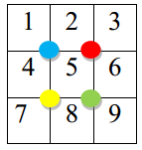 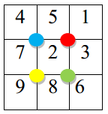
(左) 初始遊戲板 (中) 按了紅色按鈕後 (右) 按了四次按鈕後的遊戲板
(A) 黃、綠、紅、紅
(B) 綠、藍、紅、黃
(C) 黃、紅、綠、藍
(D) 藍、綠、黃、紅 * (需彩色列印)
5
3
2
6

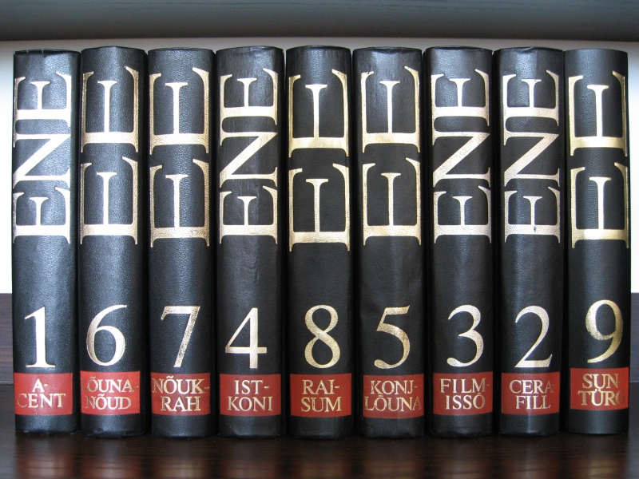
- 海貍童子軍在圖書館當志工。他的工作是要把書依照該有的順序排好，如下圖所示，必須把書依照編號(1至7)排好。他想出了一個策略如下：先將某些書本取出暫時用左手拿著，再將所有取出的書直接放到正確的位置上（還在櫃子上的書本不可移動）。例如左下圖中可先取出編號為4, 6, 2的書本用左手拿著，這時櫃子上的書本如中下圖所示，接下來就可以把這三本書放至正確的位置了，結果如右下圖所示。請注意：每一本暫時取出的書，放回櫃子時都必須直接放到正確的位置上。海貍志工的力氣有限，因此他希望每次暫時取出用左手拿著的書越少越好。
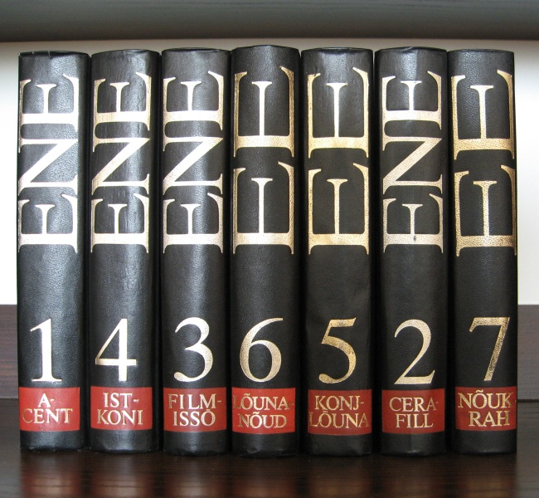 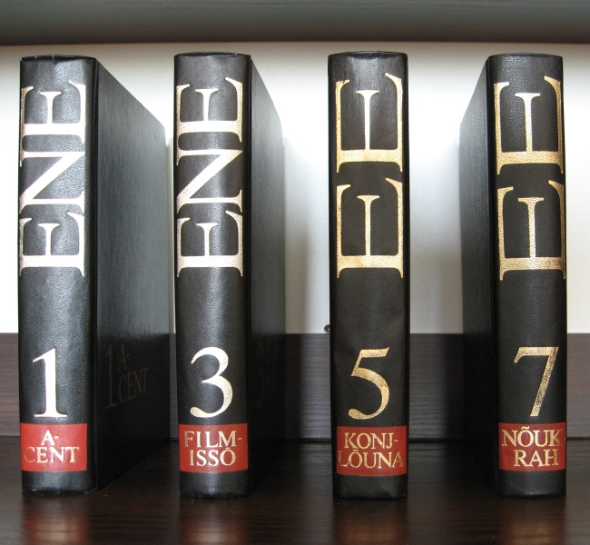 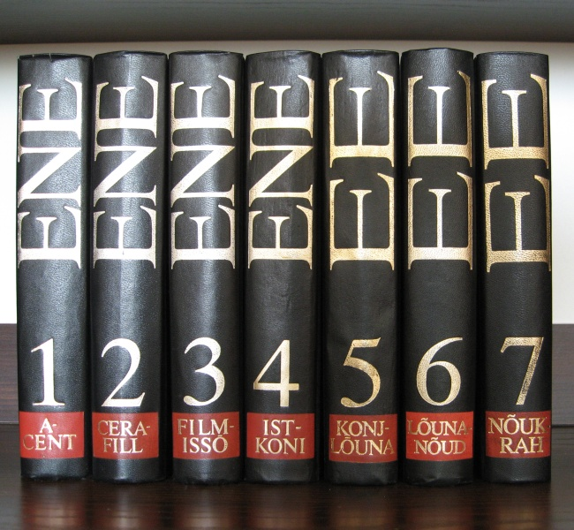
若櫃子上有如右圖之書本，請問利用上述方式排序書本的過程中，海貍志工最多需要暫時用左手拿幾本書？
(A) 2
(B) 4 *
(C) 6
(D) 9

- 將十進位整數值216轉換為以下列何種進制表示時含有最少個數的0（不考慮開頭的0）？
(A) 2
(B) 3
(C) 7 *
(D) 8

- 將A, B, C, D, E, F依序push到一個堆疊(stack)裡，順序中可任意插入pop指令輸出堆疊頂端的資料，且堆疊內至多容納兩筆資料，請問哪一個資料不可能是第三次pop指令的結果？
(A) B
(B) C
(C) D
(D) E *

- 下面哪組資料無法直接使用二元搜尋法？
(A) a e i o u
(B) 3 1 4 5 6 9 *
(C) 100 -100 -1000
(D) 2 2 10 12 14 16

- 假設有兩個陣列已各自完成排序，且各有N筆數字。若要找出兩個陣列中共2N筆數字的中位數，且你只能利用比較任意兩數的方式進行，那麼最有效率的方法其時間複雜度為何？
(A) O(N⋅lgN)
(B) O(N)
(C) O(lgN) *
(D) O(lglgN)

- 如果原來有一個排好序的陣列，現在有一個不知其所在位置的數字改變了，要再將其排好序，應該以下列何種方式效能最好？
(A) 插入排序法 *
(B) 選擇排序法
(C) 快速排序法
(D) 合併排序法

- 有一個數列1, 2, 4, 2, 1，可以對其做兩種操作，一是把相鄰兩項均減1，另一個是把特定項減2，請問要多少次操作才能將所有數字變成0？
(A) 3
(B) 4
(C) 5 *
(D) 6

- 請問以下選項中的作業系統，何者分類依序為單人單工、單人多工、多人多工？
(A) Linux, Windows 7, MS-DOS
(B) Windows XP, Windows 7, MS-DOS
(C) Windows 7, MS-DOS, Linux
(D) MS-DOS, Windows XP, Linux *

- 在 F(A, B, C, D) = A' D' + A B' C + _____ 這個布林函數中，當 _____ 為下列何者時，在化簡後可以讓F得到最簡的結果？
(A) A' B' C D *
(B) A B' C' D'
(C) A B' C' D
(D) A B C D'

- 2¹⁰²除以10之餘數為何？
(A) 0
(B) 2
(C) 4 *
(D) 6

- 假定long是32位元有號整數。下列C程式碼，變數x最後會是多少？
long x = 0x1EA7BEEF;
x = (x & 0x55555555) + ((x>>1) & 0x55555555);
x = (x & 0x33333333) + ((x>>2) & 0x33333333);
x = (x & 0x0F0F0F0F) + ((x>>4) & 0x0F0F0F0F);
x = (x & 0x00FF00FF) + ((x>>8) & 0x00FF00FF);
(A) 21
(B) 22
(C) 598837
(D) 589837 *

- 假定有一個有根二元樹(rooted binary tree)，將其上所有邊視為無向，則任兩點的路徑長度都不超過4，請問此樹最多有幾個節點？
(A) 7
(B) 9
(C) 10 *
(D) 15

- 如果一個陣列(array)可以用來表示一個二叉堆(binary heap)，請問以下何者不可能為該陣列的內容？
(A) 85 78 49 51 53 47 45
(B) 85 49 78 45 47 51 53
(C) 45 53 47 85 78 49 51
(D) 85 51 78 53 49 47 45 *

- 下列何者為中置式(infix expression) A*(B+C)-(D/E) 的前置式(prefix expression)？
(A) ABC+DE/*-
(B) -A*+BC/DE
(C) ABC+*DE/-
(D) -*A+BC/DE *

- 下圖中那一個邊一定不會在最小生成樹(minimum spanning tree)中？
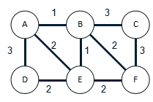
(A) DE
(B) AE *
(C) CF
(D) BC

- 若陣列A中存放著N個小於101的正整數(N=100)，陣列B的每個元素初值均為-1，經過下列運算後，下列敘述何者正確？
for (i=0; i<N; i++) B[A[i]]=i;
(A) 若B[5]=10則A中有10個5
(B) 若B[5]=-1則A[50]一定不是5 *
(C) 若B[5]=10則A[3]一定不是5
(D) 以上皆非

- 請閱讀以下程式：
int x, y = 0;
for (x=0; x < 100; x++) {
if (x%3 == 0)
y += x;
}
請問for-loop執行完成後，y的值是什麼？
(A) 1584
(B) 1683 *
(C) 2016
(D) 3366

- 788723的正因數數量為何？
(A) 4
(B) 6
(C) 8 *
(D) 9

- 一個區域分成NxN個格子，N大於二。在這個區域，有一個人要從左上角的格子走到右下角的格子。每次只可以向右走一格或向下走一格。假設不能走在右上角和左下角的兩個格子。總共有多少種可能路徑？
(A) 2(N-1)² - 2
(B) (2N-2)!/(2(N-1)!) - 2
(C) (2N-2)!/((N-1)!)² - 2 *
(D) (2N-2)!/((N-1)!)²

- 若以深度優先搜尋(depth-first search, DFS)從右圖中的○走到◎，從目前位置展開新節點的優先順序是「上、右、下、左」，且■表示障礙不可通行。請問找到的第一條連結○和◎的路線長為幾格（不含起點和終點）？
(A) 2
(B) 4
(C) 8
(D) 10 *
○
◎

- 請閱讀以下程式：
int foo(int n) {
if (n != 0) return 2 * foo(n/2) + n;
return 0;
}
請問foo(6)為何？
(A) 10
(B) 11
(C) 16 *
(D) 17

- 請問下列程式運算後C的值是多少？
C = 0;
X = 19;
while (X > 0) {
if (X & 1) C++; // &: bitwise logical AND
X >>= 1; // >>: bitwise right-shift
}
(A) 2
(B) 3 *
(C) 4
(D) 5

- 霍夫曼編碼(Huffman Coding)把出現機率高的字母使用較短的編碼，並利用prefix code編碼，以確保沒有任何字母的編碼是其他字母編碼的prefix，下列哪一字串利用霍夫曼編碼所需的空間最多（不考慮儲存編碼對應的資訊）？
(A) ABCDABCC *
(B) AAABBBCD
(C) ABACADAA
(D) ABACADAB

